1. Entre no repositório github do yolov5: <https://github.com/ultralytics/yolov5>
2. Abra o notebook colab

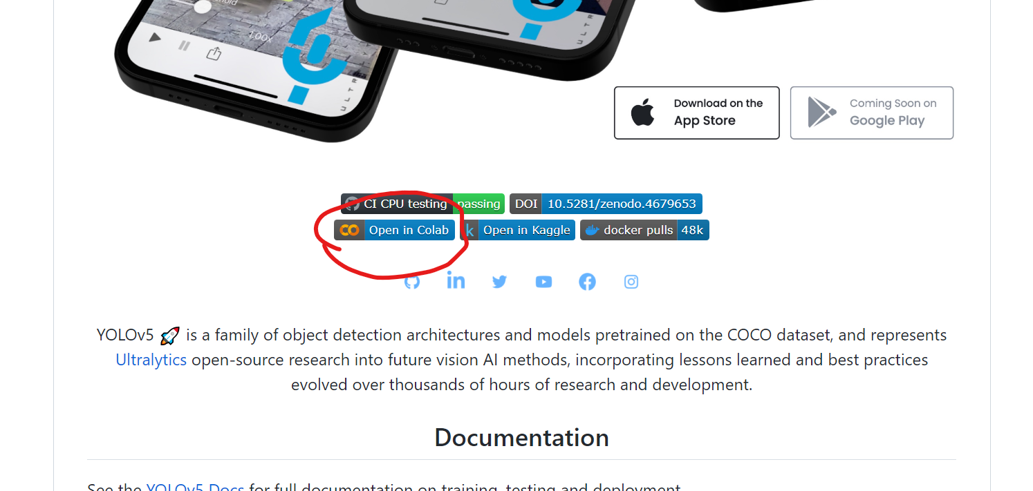

1. Clique no ícone [ ] para rodar o código de setup

